Background? Background还能怎么玩?

创意往往蕴含在最简单的东西里面,下面我们看看background如何玩出创意火花.

1. 背景透明渐变
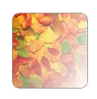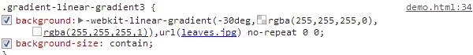
使用一个简单的渐变属性,这里不过多赘述.

2. 倒影和渐变的进阶玩法
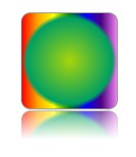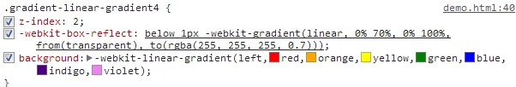
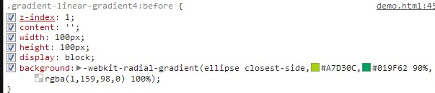
这里使用reflect来做出倒影,使用多重渐变背景来画出不同的渐变背景,再用一个伪类来画出中心的圆. 这只是一个演示效果,但是假如我们知道背景渐变和倒影,还有上一节的阴影可以这么用,那还有什么好玩的东西是我们做不出来的.

3. 背景的圆心渐变
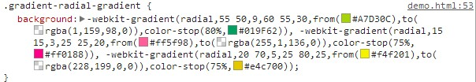
背景的圆心渐变不只可以做出一层渐变,利用多层背景的特性可以做出这种多个圆作为背景的background属性.

